



1
3254
3
5
4
دائرة

مستطيل
مربع
المملكة العربية السعودية
وزارة التربية والتعليم
إدارة التربية والتعليم بــ ...............
برنامج ......................
مثلث

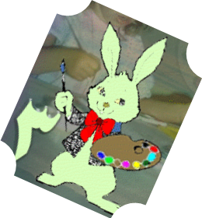
الخطة التربوية الفردية لمادة الرياضيات
إعداد المعلم / .........................
العام الدراسي / 14 - 14هـ
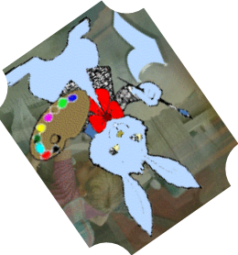



المملكة العربية السعودية
وزارة التربية والتعليم
إدارة التربية والتعليم بـ.................
مدرسة / برنامج.....................
فصول التربية الفكرية
البرنامج التربوي الفردي

اسم الطالب : رقم الطالب :

الصف الدراسي: العمر الزمني:

العام الدراسي: 14 / 14 هـ

المملكة العربية السعودية وزارة التربية والتعليم
إدارة التربية والتعليم .......................
مدرسة / برنامج ..........................
فصول التربية الفكرية

البرنامج التربوي الفردي

اسم الطالب: |  |  |  | الجنسية |  |  | تاريخ الميلاد | / / 14هـ |  | العمر الزمني
اسم ولي أمر الطالب |  |  |  |  | العنوان |  |  |  | رقم الهاتف
التشخيص
المكان التربوي المناسب |  | فصول التربية الفكرية | مبررات البرنامج التربوي الفردي |  |  |  | : تقديم خدمات تربوية مناسبة
تاريخ إعداد البرنامج |  | / / 14هـ | تاريخ أخر تقييم: |  |  | / / 14هـ
تاريخ بداية البرنامج : |  | / / 14هـ | التاريخ المتوقع لنهاية البرنامج |  |  | / / 14هـ
الجدول الدراسي اليومي للطالب الحصة
اليوم
الأولى
الثانية
الثالثة
الرابعة
الخامسة
السادسةالسبتالأحدالاثنينالثلاثاءالأربعاء
أعضاء البرنامج التربوي الفرديمالاسمالوظيفة /التخصصالتوقيع1مدير المدرسة2وكيل المدرسة3المرشد الطلابي4رائد النشاط 5معلم6معلمتاريخ إقرار البرنامج/ / 14هـ

المملكة العربية السعودية وزارة التربية والتعليم
إدارة التربية والتعليم
مدرسة / برنامج ..........................
فصول التربية الفكرية

جوانب القوة والاحتياج
المجال التعليمي { الرياضيات }

اسم الطالب /
م | جوانب الاحتياج للطالب
1 | معرفة الألوان الأساسية
2 | معرفة الأشكال الهندسية
3 | معرفة مفاهيم الأطوال والأحجام و الأوزان
4 | معرفة مفاهيم المسافات والاتجاهات
5 | تصنيف الأشياء حسب الشكل والحجم واللون
6 | معرفة المفاهيم المتصلة بالزمن
7 | العد من ( 1 – 10 )
8 | معرفة النقود من فئات ( نصف الريال ، الريال ، الخمسة ، العشرة )
9
10
11
12
13
14
15
16
م | جوانب القوة الرئيسية لدى الطالب
1
2
3
4
5
6
7
8
9
10
11
12
13
14
15
16

البرنامج التربوي الفردي
رقم الطالب ( ) المجال التعليمي ( الرياضيات )
الهدف طويل المدى رقم ( 1 ) : أن يذكر الطالب الألوان الأساسية والأشكال الهندسية ومفاهيم الأطوال والأحجام والأوزان والمسافات والاتجاهات ويصنف الأشياء حسب اللون والحجم والشكل ويذكر بعض المفاهيم المتصلة بالزمن ويعد بالترتيب من ( 1 – 10 ) ويذكر بعض فئات النقود بقدر الإمكان

تاريخ البدء : / /
تاريخ الانتهاء : / /
م | الأهداف قصيرة المدى | التاريخ المتوقع لتحقيق الهدف |  | تاريخ تحقيق الهدف
1 | أن يذكر الطالب الألوان الأساسية بقدر الإمكان | من
1 | أن يذكر الطالب الألوان الأساسية بقدر الإمكان | إلى
2 | أن يذكر الطالب بعض الأشكال الهندسية بقدر الإمكان | من
2 | أن يذكر الطالب بعض الأشكال الهندسية بقدر الإمكان | إلى
3 | أن يذكر الطالب بعض مفاهيم الأطوال والأحجام و الأوزان بقدر الإمكان | من
3 |  | إلى
4 | أن يذكر الطالب بعض مفاهيم المسافات والاتجاهات بقدر الإمكان | من
4 | أن يذكر الطالب بعض مفاهيم المسافات والاتجاهات بقدر الإمكان | إلى
5 | أن يصنف الطالب الأشياء حسب الشكل والحجم واللون بقدر الإمكان | من
5 | أن يصنف الطالب الأشياء حسب الشكل والحجم واللون بقدر الإمكان | إلى
6 | أن يذكر الطالب المفاهيم المتصلة بالزمن بقدر الإمكان | من
6 | أن يذكر الطالب المفاهيم المتصلة بالزمن بقدر الإمكان | إلى
7 | أن يعدالطالب بالترتيب من ( 1 – 10 ) بقدر الإمكان | من
7 | أن يعدالطالب بالترتيب من ( 1 – 10 ) بقدر الإمكان | إلى
8 | أن يذكر الطالب النقود من فئات ( نصف الريال ، الريال ، الخمسة ، العشرة ) بقدر الإمكان | من
8 |  | إلى
الملاحظات الفنية : ................................................. المشرف المتابع: ........................ مدير المدرسة : .........................

الهدف قصير المدى رقم (1) مهارة معرفة الألوان الأساسية رقم الطالب ( ) المجال التعليمي ( الرياضيات )
تاريخ البد ء / / تاريخ الانتهاء / /

الهدف التدريسي رقم ( 1 )  أن ينطق الطالب أسماء الألوان بقدر الإمكان | التاريخ المتوقع  لتحقيق الهدف |  | الوسائل | أسئلة التقييم
 | من | إلى | -  - | ما هذا اللون ؟  سمي ألوان الأشكال التالية :  لون الصورة كما في المثال :
إجراءات التدريس /  - يقوم المعلم بعرض بطاقات تحمل الألوان الأساسية في أشكال مختلفة  - يقوم المعلم بعرض الألوان على الطالب  - يعرض المعلم لون واحد وينطق اسمه  - يطلب من الطالب أن ينطق مردداً خلف المعلم  - يكرر ذلك مع باقي الألوان  - يقوم بعرض لون ويسأل الطالب ما هذا اللون ؟  - يعرض بعض الأشكال ذات ألوان مختلفة ويطلب من الطالب التعرف على  ألوانها  - يقدم رسوم للطالب ويطلب منه أن يلون بنفس الشكل  - يكرر ذلك حتى يتقن الطالب معرفة الألوان | / / | / / | -  -
 | تاريخ تحقيق الهدف |  | التعزيز
 | / / |  | مــــادي :  - حلوى  معنوي :  - بطل  - ممتاز  - أحسنت
 |  |  | مــــادي :  - حلوى  معنوي :  - بطل  - ممتاز  - أحسنت | التقييم | () تحقق  () يعاد الهدف بإستراتيجية الهدف  () يعدل الهدف

الملاحظات الفنية .......................................... المشرف المتابع ......................................... مدير المدرسة .....................................

الهدف قصير المدى رقم (1) مهارة معرفة الألوان الأساسية رقم الطالب ( ) المجال التعليمي ( الرياضيات )
تاريخ البد ء / / تاريخ الانتهاء / /

الهدف التدريسي رقم ( 2 )  أن يذكر الطالب أسماء الألوان بقدر الإمكان | التاريخ المتوقع  لتحقيق الهدف |  | الوسائل | أسئلة التقييم
 | من | إلى | -  - | ما هذا اللون ؟  سمي ألوان الأشكال التالية :  لون الصورة كما في المثال :
إجراءات التدريس /  - يقوم المعلم بعرض بطاقات تحمل الألوان الأساسية في أشكال مختلفة  - يقوم المعلم بعرض الألوان على الطالب  - يعرض المعلم لون واحد ويذكر اسمه  - يطلب من الطالب أن ينطق مردداً خلف المعلم  - يكرر ذلك مع باقي الألوان  - يقوم بعرض لون ويسأل الطالب ما هذا اللون ؟  - يعرض بعض الأشكال ذات ألوان مختلفة ويطلب من الطالب ذكر ألوانها  - يقدم رسوم للطالب ويطلب منه أن يلون بنفس الشكل  - يكرر ذلك حتى يتذكر الطالب الألوان | / / | / / | -  -
 | تاريخ تحقيق الهدف |  | التعزيز
 | / / |  | مــــادي :  - حلوى  معنوي :  - بطل  - ممتاز  - أحسنت
 |  |  | مــــادي :  - حلوى  معنوي :  - بطل  - ممتاز  - أحسنت | التقييم | () تحقق  () يعاد الهدف بإستراتيجية الهدف  () يعدل الهدف

الملاحظات الفنية .......................................... المشرف المتابع ......................................... مدير المدرسة .....................................

الهدف قصير المدى رقم (2) معرفة الأشكال الهندسية رقم الطالب ( ) المجال التعليمي ( الرياضيات )
تاريخ البد ء / / تاريخ الانتهاء / /

الهدف التدريسي رقم ( 2 )  أن يميز الطالب أسماء الألوان بقدر الإمكان | التاريخ المتوقع لتحقيق الهدف |  | الوسائل | أسئلة التقييم
 | من | إلى | -  - | ما هذا اللون ؟  سمي ألوان الأشكال التالية :  لون الصورة كما في المثال :
إجراءات التدريس /  - يقوم المعلم بعرض بطاقات تحمل الألوان الأساسية في أشكال مختلفة  - يقوم المعلم بعرض الألوان على الطالب  - يعرض المعلم لونين ويقوم بذكر اسم اللون الأصفر مثلاً ليميزه عن غيره  - يطلب من الطالب أن يميز بين الألوان المعروضة عليه  - يكرر ذلك مع باقي الألوان  - يقوم بعرض لون ويسأل الطالب ما هذا اللون ؟  - يعرض بعض الأشكال ذات ألوان مختلفة ويطلب من الطالب تمييز هذه الألوان  - يكرر ذلك حتى يتقن الطالب التمييز بين الألوان | / / | / / | -  -
 | تاريخ تحقيق الهدف |  | التعزيز
 | / / |  | مــــادي :  - حلوى  معنوي :  - بطل  - ممتاز  - أحسنت
 |  |  | مــــادي :  - حلوى  معنوي :  - بطل  - ممتاز  - أحسنت | التقييم | () تحقق  () يعاد الهدف بإستراتيجية الهدف  () يعدل الهدف

الملاحظات الفنية .......................................... المشرف المتابع ......................................... مدير المدرسة .....................................

الهدف قصير المدى رقم (2) معرفة الأشكال الهندسية رقم الطالب ( ) المجال التعليمي ( الرياضيات )
تاريخ البد ء / / تاريخ الانتهاء / /

الهدف التدريسي رقم (1 )  أن ينطق الطالب أسماء الأشكال الهندسية بقدر الإمكان | التاريخ المتوقع لتحقيق الهدف |  | الوسائل | أسئلة التقييم
 | من | إلى | -  - | دائرة  مثلث  مستطيل  مربع  انطق اسم الأشكال الهندسية التي أمامك
إجراءات التدريس /  - يقوم المعلم بعرض بطاقات تحمل الأشكال الهندسية  - يقوم المعلم بعمل أو إحضار مجسمات للأشكال الهندسية  - ينطق المعلم أسماء الأشكال الهندسية كل على حدا  - يطلب من الطالب أن ينطق أسماء الأشكال الهندسية  - يقوم المعلم بعرض كل شكل على حدا  - يطلب من الطالب أن ينطق اسم الشكل  - يكرر ذلك مع الطالب | / / | / / | -  -
 | تاريخ تحقيق الهدف |  | التعزيز
 | / / |  | مــــادي :  - حلوى  معنوي :  - بطل  - ممتاز  - أحسنت
 |  |  | مــــادي :  - حلوى  معنوي :  - بطل  - ممتاز  - أحسنت | التقييم | () تحقق  () يعاد الهدف بإستراتيجية الهدف  () يعدل الهدف
الملاحظات الفنية .......................................... المشرف المتابع ......................................... مدير المدرسة .....................................

الهدف قصير المدى رقم (2) معرفة الأشكال الهندسية رقم الطالب ( ) المجال التعليمي ( الرياضيات )
تاريخ البد ء / / تاريخ الانتهاء / /

الهدف التدريسي رقم (1 )  أن يذكر الطالب أسماء الأشكال الهندسية بقدر الإمكان | التاريخ المتوقع لتحقيق الهدف |  | الوسائل | أسئلة التقييم
 | من | إلى | -  - | اذكر اسم الأشكال الهندسية التي تراها
إجراءات التدريس /  - يقوم المعلم بعرض بطاقات تحمل الأشكال الهندسية  - يقوم المعلم بعمل أو إحضار مجسمات للأشكال الهندسية  - ينطق المعلم أسماء الأشكال الهندسية كل على حدا  - يطلب من الطالب أن يذكر أسماء الأشكال الهندسية  - يقوم المعلم بعرض كل شكل على حدا  - يطلب من الطالب أن يذكر اسم الشكل  - يكرر ذلك مع الطالب | / / | / / | -  -
 | تاريخ تحقيق الهدف |  | التعزيز
 | / / |  | مــــادي :  - حلوى  معنوي :  - بطل  - ممتاز  - أحسنت
 |  |  | مــــادي :  - حلوى  معنوي :  - بطل  - ممتاز  - أحسنت | التقييم | () تحقق  () يعاد الهدف بإستراتيجية الهدف  () يعدل الهدف
الملاحظات الفنية .......................................... المشرف المتابع ......................................... مدير المدرسة .....................................

الهدف قصير المدى رقم () معرفة الأشكال الهندسية رقم الطالب ( ) المجال التعليمي ( الرياضيات )
تاريخ البد ء / / تاريخ الانتهاء / /

الهدف التدريسي رقم ( 3 )  أن يميز الطالب بين الأشكال المعروضة عليه بقدر الإمكان | التاريخ المتوقع لتحقيق الهدف |  | الوسائل | أسئلة التقييم
 | من | إلى | -  - | ما هذا الشكل ؟
إجراءات التدريس /  - يقوم المعلم بعرض بطاقات تحمل الأشكال الهندسية  - يقوم المعلم بعمل أو إحضار مجسمات للأشكال الهندسية  - ينطق المعلم أسماء الأشكال الهندسية كل على حدا  - يطلب من الطالب أن يميز بين أسماء الأشكال الهندسية المعروضة عليه  - يكرر ذلك مع الطالب حتى يتقن التمييز بين الأشكال الهندسية | / / | / / | -  -
 | تاريخ تحقيق الهدف |  | التعزيز
 | / / |  | مــــادي :  - حلوى  معنوي :  - بطل  - ممتاز  - أحسنت
 |  |  | مــــادي :  - حلوى  معنوي :  - بطل  - ممتاز  - أحسنت | التقييم | () تحقق  () يعاد الهدف بإستراتيجية الهدف  () يعدل الهدف

الملاحظات الفنية .......................................... المشرف المتابع ......................................... مدير المدرسة .....................................

الهدف قصير المدى رقم () مفهوم الأطوال رقم الطالب ( ) المجال التعليمي ( الرياضيات )
تاريخ البد ء / / تاريخ الانتهاء / /

الهدف التدريسي رقم ( )  أن يميز الطالب مفاهيم الأطوال ( قصير ، طويل ) بشكل صحيح | التاريخ المتوقع لتحقيق الهدف |  | الوسائل | أسئلة التقييم
 | من | إلى | -  - | تعرف على الأطوال :
إجراءات التدريس /  - يحضر المعلم نموذجين أحدهما قصير والثاني طويل مثل ولد طويل وولد قصير شجرة طويلة وأخرى قصيرة 0000 الخ  - يعرض النماذج على الطالب  - يقوم المعلم بتوضيح الفارق بين الشكلين  - يطلب من الطالب التمييز بين الطويل والقصير منها  - يكرر ذلك على كل النماذج عدة مرات | / / | / / | -  -
 | تاريخ تحقيق الهدف |  | التعزيز
 | / / |  | مــــادي :  - حلوى  معنوي :  - بطل  - ممتاز  - أحسنت
 |  |  | مــــادي :  - حلوى  معنوي :  - بطل  - ممتاز  - أحسنت | التقييم | () تحقق  () يعاد الهدف بإستراتيجية الهدف  () يعدل الهدف
الهدف التدريسي رقم ()  أن يميز الطالب بين أطوال الأشياء المعطاة له بقدر الإمكان | التاريخ المتوقع لتحقيق الهدف |  | الوسائل | أسئلة التقييم
 | من | إلى | - | ميز بين الأطوال التالية :  الباب , الكرسي ؟  السبورة , الشباك؟  ولد , رجل ؟  عمود كهرباء , نخلة ؟
إجراءات التدريس / :  - يحضر المعلم نموذجين أحدهما قصير والثاني طويل مثل ولد طويل وولد قصير شجرة طويلة وأخرى قصيرة  - يعرض النماذج على الطالب  - يقوم المعلم بتوضيح الفارق بين الشكلين  - يطلب من الطالب التمييز بين الطويل والقصير منها  يكرر ذلك على كل النماذج عدة مرات | / / | / / | -
 | تاريخ تحقيق الهدف |  | التعزيز
 | / / |  | مــــادي :  - حلوى  معنوي :  - بطل  - ممتاز  - أحسنت
 |  |  | مــــادي :  - حلوى  معنوي :  - بطل  - ممتاز  - أحسنت | التقييم | ( ) تحقق  ( ) يعاد الهدف بإستراتيجية الهدف  ( ) يعدل الهدف
الملاحظات الفنية .......................................... المشرف المتابع ......................................... مدير المدرسة .....................................

الهدف قصير المدى رقم () مفهوم الأحجام رقم الطالب ( ) المجال التعليمي ( الرياضيات )
تاريخ البد ء / / تاريخ الانتهاء / /

الهدف التدريسي رقم ( )  أن يميز الطالب مفاهيم الأحجام ( كبير ، صغير ) بشكل صحيح | التاريخ المتوقع لتحقيق الهدف |  | الوسائل | أسئلة التقييم
 | من | إلى | -  - |   أيهما أكبر  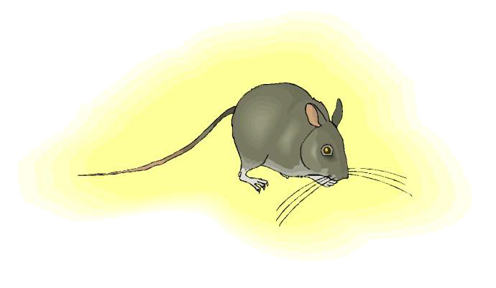  
إجراءات التدريس /  - يحضر المعلم نموذجين أحدهما كبير والثاني صغير مثل فيل كبير وفأر صغير أو شجرة كبيرة وأخرى صغيرة 00000 الخ  - يعرض النماذج على الطالب  - يقوم المعلم بتوضيح الفارق بين أحجام هذه النماذج  - يطلب من الطالب التمييز بين الكبير والصغير منها  - يكرر ذلك على كل النماذج عدة مرات | / / | / / | -  -
 | تاريخ تحقيق الهدف |  | التعزيز
 | / / |  | مــــادي :  - حلوى  معنوي :  - بطل  - ممتاز  - أحسنت
 |  |  | مــــادي :  - حلوى  معنوي :  - بطل  - ممتاز  - أحسنت | التقييم | () تحقق  () يعاد الهدف بإستراتيجية الهدف  () يعدل الهدف
الهدف التدريسي رقم ()  أن يميز الطالب بين أحجام الأشياء المعطاة له بقدر الإمكان | التاريخ المتوقع لتحقيق الهدف |  | الوسائل | أسئلة التقييم
 | من | إلى | -
إجراءات التدريس / :  1) يحضر المعلم نموذجين أحدهما كبير والثاني صغير مثل فيل كبير وفأر صغير أو شجرة كبيرة وأخرى صغيرة 00000 الخ  - يعرض النماذج على الطالب  - يقوم المعلم بتوضيح الفارق بين أحجام هذه النماذج  - يطلب من الطالب التمييز بين الكبير والصغير منها  يكرر ذلك على كل النماذج عدة مرات | / / | / / | -
 | تاريخ تحقيق الهدف |  | التعزيز
 | / / |  | مــــادي :  - حلوى  معنوي :  - بطل  - ممتاز  - أحسنت
 |  |  | مــــادي :  - حلوى  معنوي :  - بطل  - ممتاز  - أحسنت | التقييم | ( ) تحقق  ( ) يعاد الهدف بإستراتيجية الهدف  ( ) يعدل الهدف
الملاحظات الفنية .......................................... المشرف المتابع ......................................... مدير المدرسة .....................................

الهدف قصير المدى رقم () مفهوم الأوزان رقم الطالب ( ) المجال التعليمي ( الرياضيات )
تاريخ البد ء / / تاريخ الانتهاء / /

الهدف التدريسي رقم ( )  أن يميز الطالب مفاهيم الأوزان ( ثقيل ، خفيف ) بشكل صحيح | التاريخ المتوقع لتحقيق الهدف |  | الوسائل | أسئلة التقييم
 | من | إلى | -  - | أيهما أثقل ؟
إجراءات التدريس /  - يحضر المعلم نموذجين أحدهما ثقيل والثاني خفيف مثل فيل كتاب ثقيل وورقة خفيفة أو عملة معدنية ثقيلة وريال ورقي خفيف 00000 الخ  - يعرض النماذج على الطالب  - يقوم المعلم بتوضيح الفارق بين أوزان هذه النماذج  - يطلب من الطالب التمييز بين الثقيل والخفيف منها  - يكرر ذلك على كل النماذج عدة مرات | / / | / / | -  -
 | تاريخ تحقيق الهدف |  | التعزيز
 | / / |  | مــــادي :  - حلوى  معنوي :  - بطل  - ممتاز  - أحسنت
 |  |  | مــــادي :  - حلوى  معنوي :  - بطل  - ممتاز  - أحسنت | التقييم | () تحقق  () يعاد الهدف بإستراتيجية الهدف  () يعدل الهدف
الهدف التدريسي رقم ()  أن يميز الطالب بين أوزان الأشياء المعطاة له بقدر الإمكان | التاريخ المتوقع لتحقيق الهدف |  | الوسائل | أسئلة التقييم
 | من | إلى | - |   زن بيدك
إجراءات التدريس / :  - يحضر المعلم نموذجين أحدهما ثقيل والثاني خفيف مثل فيل كتاب ثقيل وورقة خفيفة أو عملة معدنية ثقيلة وريال ورقي خفيف 00000 الخ  - يعرض النماذج على الطالب  - يقوم المعلم بتوضيح الفارق بين أوزان هذه النماذج  - يطلب من الطالب إمساك النماذج لوزنها بيده  - يطلب من الطالب التمييز بين الثقيل والخفيف منها  - يكرر ذلك على كل النماذج عدة مرات | / / | / / | -
 | تاريخ تحقيق الهدف |  | التعزيز
 | / / |  | مــــادي :  - حلوى  معنوي :  - بطل  - ممتاز  - أحسنت
 |  |  | مــــادي :  - حلوى  معنوي :  - بطل  - ممتاز  - أحسنت | التقييم | ( ) تحقق  ( ) يعاد الهدف بإستراتيجية الهدف  ( ) يعدل الهدف
الملاحظات الفنية .......................................... المشرف المتابع ......................................... مدير المدرسة .....................................

الهدف قصير المدى رقم () مفهوم المسافات رقم الطالب ( ) المجال التعليمي ( الرياضيات )
تاريخ البد ء / / تاريخ الانتهاء / /

الهدف التدريسي رقم ( )  أن يميز الطالب مفاهيم المسافة ( بعيد ، قريب ) بشكل صحيح | التاريخ المتوقع  لتحقيق الهدف |  | الوسائل |   أسئلة التقييم
 | من | إلى | -  - | أيهما قريب أيهما بعيد :      
إجراءات التدريس /  - يقوم المعلم بالوقوف أول الفصل والطالب أخر الفصل  - يعرف الطالب أنه بعيد عنه  - يطلب منه أن يأتي إليه  - يعرفه أنه صار قريباً منه  - يعرف الطالب الفرق بين القريب والبعيد بالمسافة التي بينهما  - يعرض عليه صور بها مسافات متضادة بعيدة وقريبة  - يوقف الطالب ويقرب ويبعد عنه الأشياء  - يكرر ذلك معه | / / | / / | -  -
 | تاريخ تحقيق الهدف |  | التعزيز
 | / / |  | مــــادي :  - حلوى  معنوي :  - بطل  - ممتاز  - أحسنت
 |  |  | مــــادي :  - حلوى  معنوي :  - بطل  - ممتاز  - أحسنت | التقييم | () تحقق  () يعاد الهدف بإستراتيجية الهدف  () يعدل الهدف
الهدف التدريسي رقم ()  أن يميز الطالب بين مسافات الأشياء المعطاة له بقدر الإمكان | التاريخ المتوقع  لتحقيق الهدف |  | الوسائل | أسئلة التقييم
 | من | إلى | - | 
إجراءات التدريس / :  - يقوم المعلم بالوقوف أول الفصل والطالب أخر الفصل  - يعرف الطالب أنه بعيد عنه  - يطلب منه أن يأتي إليه  - يعرفه أنه صار قريباً منه  - يميز الطالب بين القريب والبعيد بالمسافة التي بينهما  - يعرض عليه صور بها مسافات متضادة بعيدة وقريبة  - يوقف الطالب ويقرب ويبعد عنه الأشياء مع التمييز بعيد / قريب  - يكرر ذلك معه | / / | / / | -
 | تاريخ تحقيق الهدف |  | التعزيز
 | / / |  | مــــادي :  - حلوى  معنوي :  - بطل  - ممتاز  - أحسنت
 |  |  | مــــادي :  - حلوى  معنوي :  - بطل  - ممتاز  - أحسنت | التقييم | ( ) تحقق  ( ) يعاد الهدف بإستراتيجية الهدف  ( ) يعدل الهدف
الملاحظات الفنية .......................................... المشرف المتابع ......................................... مدير المدرسة .....................................

الهدف قصير المدى رقم () مفهوم الاتجاهات رقم الطالب ( ) المجال التعليمي ( الرياضيات )
تاريخ البد ء / / تاريخ الانتهاء / /

الهدف التدريسي رقم ( )  أن يميز الطالب مفاهيم ( يسار ، يمين ) بشكل صحيح | التاريخ المتوقع لتحقيق الهدف |  | الوسائل | أسئلة التقييم
 | من | إلى | -  - |   حدد الأشياء التي على يمين الولد والأشياء التي على يساره :      
إجراءات التدريس /  - يوضح المعلم للطالب أن اليمين هي التي تأكل بها  - أن اليمين نسلم بها  - أن اليسار مساعدة في عمل الأشياء  - يعدد كل الأشياء التي على اليمين  - يعدد الأشياء التي على اليسار  - يطلب من الطالب أن يذكر الأشياء التي على اليمين  - يطلب من الطالب أن يذكر الأشياء التي على اليسار  - يعرض نماذج على الطالب ويطلب منه تحديد التي على اليمين والتي على اليسار  - يقف المعلم في وسط الفصل ويطلب من الطالب تحديد الأشياء التي يراها علي يمين المعلم والتي على يساره | / / | / / | -  -
 | تاريخ تحقيق الهدف |  | التعزيز
 | / / |  | مــــادي :  - حلوى  معنوي :  - بطل  - ممتاز  - أحسنت
 |  |  | مــــادي :  - حلوى  معنوي :  - بطل  - ممتاز  - أحسنت | التقييم | () تحقق  () يعاد الهدف بإستراتيجية الهدف  () يعدل الهدف

الملاحظات الفنية .......................................... المشرف المتابع ......................................... مدير المدرسة .....................................

الهدف قصير المدى رقم () مفهوم الاتجاهات رقم الطالب ( ) المجال التعليمي ( الرياضيات )
تاريخ البد ء / / تاريخ الانتهاء / /

الهدف التدريسي رقم ( )  أن يميز الطالب مفاهيم ( فوق ، تحت ) بشكل صحيح | التاريخ المتوقع لتحقيق الهدف |  | الوسائل | أسئلة التقييم
 | من | إلى | -  -
إجراءات التدريس /  - يضع المعلم بعض الأشياء فوق الطاولة  - يضع المعلم بعض الأشياء تحت الطاولة  - يعدد كل الأشياء التي فوق الطاولة ً  - يعدد الأشياء التي تحت الطاولة  - يطلب من الطالب أن يذكر الأشياء التي فوق الطاولة  - يطلب من الطالب أن يذكر الأشياء التي تحت الطاولة  - يعرض نماذج على الطالب ويطلب منه تحديد فوق و تحت | / / | / / | -  -
 | تاريخ تحقيق الهدف |  | التعزيز
 | / / |  | مــــادي :  - حلوى  معنوي :  - بطل  - ممتاز  - أحسنت
 |  |  | مــــادي :  - حلوى  معنوي :  - بطل  - ممتاز  - أحسنت | التقييم | () تحقق  () يعاد الهدف بإستراتيجية الهدف  () يعدل الهدف

الملاحظات الفنية .......................................... المشرف المتابع ......................................... مدير المدرسة .....................................

الهدف قصير المدى رقم () مفهوم الاتجاهات رقم الطالب ( ) المجال التعليمي ( الرياضيات )
تاريخ البد ء / / تاريخ الانتهاء / /

الهدف التدريسي رقم ( )  أن يميز الطالب بين اتجاهات الأشياء المعطاة له بقدر الإمكان | التاريخ المتوقع لتحقيق الهدف |  | الوسائل | أسئلة التقييم
 | من | إلى | -  - | 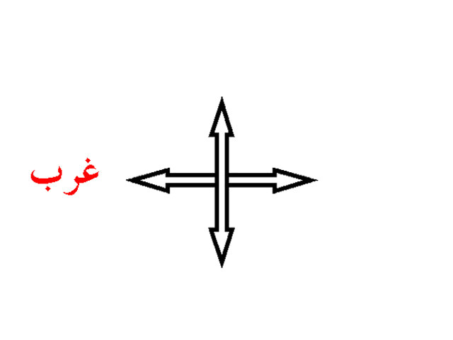  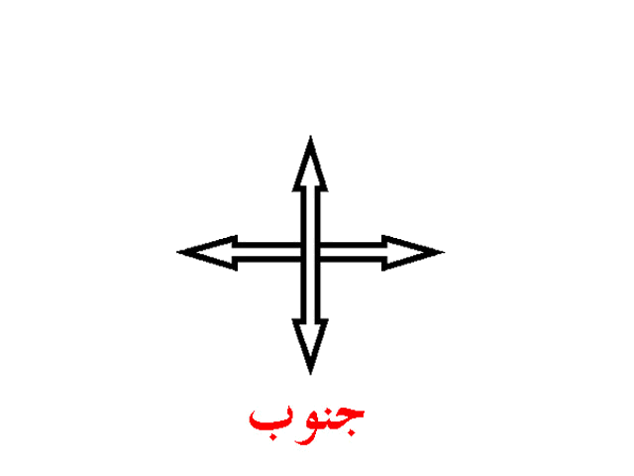  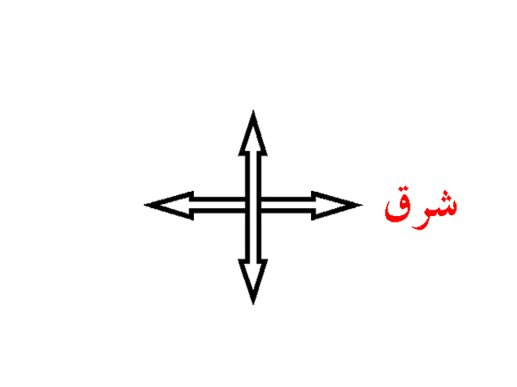  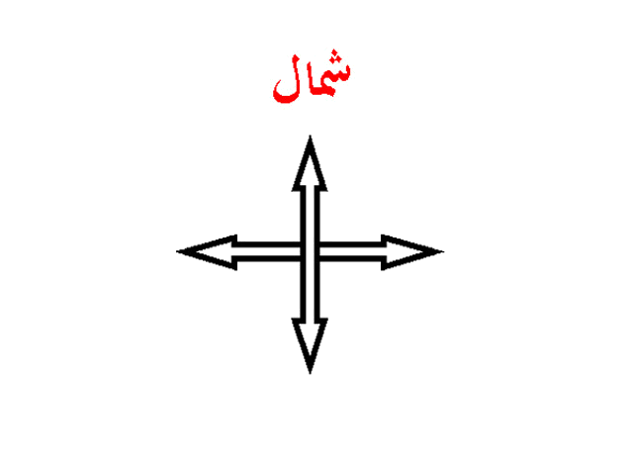
إجراءات التدريس /  - يعدد كل الأشياء التي على اليمين  - يعدد الأشياء التي على اليسار  - يطلب من الطالب أن يذكر الأشياء التي على اليمين  - يطلب من الطالب أن يذكر الأشياء التي على اليسار  - يعرض نماذج على الطالب ويطلب منه تحديد التي على اليمين والتي على اليسار فيها  - يقف المعلم في وسط الفصل ويطلب من الطالب تحديد الأشياء التي يراها علي يمين المعلم والتي على يساره  - يطلب المعلم من الطالب تحديد الأشياء من حوله فوق وتحت ويمين ويسار والبعيد والقريب عنه في الفصل وفي فناء المدرسة | / / | / / | -  -
 | تاريخ تحقيق الهدف |  | التعزيز
 | / / |  | مــــادي :  - حلوى  معنوي :  - بطل  - ممتاز  - أحسنت
 |  |  | مــــادي :  - حلوى  معنوي :  - بطل  - ممتاز  - أحسنت | التقييم | () تحقق  () يعاد الهدف بإستراتيجية الهدف  () يعدل الهدف

الملاحظات الفنية .......................................... المشرف المتابع ......................................... مدير المدرسة .....................................

الهدف قصير المدى رقم () تصنيف الأشياء حسب اللون والشكل والحجم رقم الطالب ( ) المجال التعليمي ( الرياضيات )
تاريخ البد ء / / تاريخ الانتهاء / /

الهدف التدريسي رقم ( )  أن يصنف الطالب الأشياء حسب ألوانها بقدر الإمكان | التاريخ المتوقع لتحقيق الهدف |  | الوسائل | أسئلة التقييم
 | من | إلى | -  - |               
إجراءات التدريس /  - يقدم المعلم مجموعة من البطاقات تحمل ألوان مختلفة ( لونان )  - يقوم المعلم بتصنيفها حسب اللون  - يطلب من الطالب تصنيفها حسب اللون  - يقدم المعلم بعض الكرات ويطلب من الطالب تصنيفها حسب اللون ( ثلاثة ألوان )  - يطلب من الطالب تصنيف الكرات حسب اللون | / / | / / | -  -
 | تاريخ تحقيق الهدف |  | التعزيز
 | / / |  | مــــادي :  - حلوى  معنوي :  - بطل  - ممتاز  - أحسنت
 |  |  | مــــادي :  - حلوى  معنوي :  - بطل  - ممتاز  - أحسنت | التقييم | () تحقق  () يعاد الهدف بإستراتيجية الهدف  () يعدل الهدف

الملاحظات الفنية .......................................... المشرف المتابع ......................................... مدير المدرسة .....................................

الهدف قصير المدى رقم () تصنيف الأشياء حسب اللون والشكل والحجم رقم الطالب ( ) المجال التعليمي ( الرياضيات )
تاريخ البد ء / / تاريخ الانتهاء / /

الهدف التدريسي رقم ( )  أن يصنف الطالب الأشياء حسب أشكالها بقدر الإمكان | التاريخ المتوقع لتحقيق الهدف |  | الوسائل | أسئلة التقييم
 | من | إلى | -  - | حدد الشكل الذي يمثل المثلث :
إجراءات التدريس /  - نذكر الطالب بالأشكال الهندسية ( المثلث ، المربع ، المستطيل ، الدائرة )  - نعرض على الطالب عدد من الأشكال الهندسية بها عدد من المثلثات مختلفة الألوان  - نطلب من الطالب اختيار شكل المثلث ونطق الاسم  اللعب بالأشكال مع الطالب  - تكرار ذلك مع باقي الأشكال | / / | / / | -  -
 | تاريخ تحقيق الهدف |  | التعزيز
 | / / |  | مــــادي :  - حلوى  معنوي :  - بطل  - ممتاز  - أحسنت
 |  |  | مــــادي :  - حلوى  معنوي :  - بطل  - ممتاز  - أحسنت | التقييم | () تحقق  () يعاد الهدف بإستراتيجية الهدف  () يعدل الهدف

الملاحظات الفنية .......................................... المشرف المتابع ......................................... مدير المدرسة .....................................

الهدف قصير المدى رقم () تصنيف الأشياء حسب اللون والشكل والحجم رقم الطالب ( ) المجال التعليمي ( الرياضيات )
تاريخ البد ء / / تاريخ الانتهاء / /

الهدف التدريسي رقم ( )  أن يصنف الطالب الأشياء حسب أحجامها بقدر الإمكان | التاريخ المتوقع لتحقيق الهدف |  | الوسائل | أسئلة التقييم
 | من | إلى | -  - | حدد السيارات ذات الحجم المتساوي :
إجراءات التدريس /  - نعرض على الطالب مكعبات متعددة الأحجام  - نطلب من الطالب إخراج المتساوية في الحجم  - نبدأ في عرض بعض قطع الفاكهة على نفس الطاولة ونكرر الطلب السابق  - نعرض عليه كرات مختلفة الحجم ونطلب إخراج المتساوية  - نكرر ماسبق حتى يتسنى للطالب التصنيف حسب الحجم | / / | / / | -  -
 | تاريخ تحقيق الهدف |  | التعزيز
 | / / |  | مــــادي :  - حلوى  معنوي :  - بطل  - ممتاز  - أحسنت
 |  |  | مــــادي :  - حلوى  معنوي :  - بطل  - ممتاز  - أحسنت | التقييم | () تحقق  () يعاد الهدف بإستراتيجية الهدف  () يعدل الهدف

الملاحظات الفنية .......................................... المشرف المتابع ......................................... مدير المدرسة .....................................

الهدف قصير المدى رقم () المفاهيم المتصلة بالزمن رقم الطالب ( ) المجال التعليمي ( الرياضيات )
تاريخ البد ء / / تاريخ الانتهاء / /

الهدف التدريسي رقم ( )  أن يميز الطالب مفاهيم ( اليوم ، الأمس ، الغد ) بقدر الإمكان | التاريخ المتوقع لتحقيق الهدف |  | الوسائل | أسئلة التقييم
 | من | إلى | -  - | 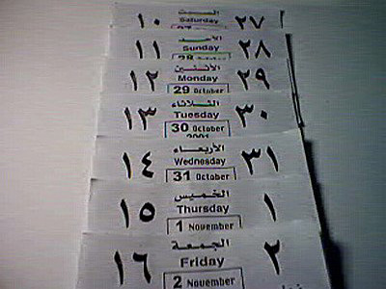
إجراءات التدريس /  يقوم المعلم بربط المفاهيم بأحداث في حياة الطالب كزيارة مكان معين أو رحلة معينة أو مهارة معين | / / | / / | -  -
 | تاريخ تحقيق الهدف |  | التعزيز
 | / / |  | مــــادي :  - حلوى  معنوي :  - بطل  - ممتاز  - أحسنت
 |  |  | مــــادي :  - حلوى  معنوي :  - بطل  - ممتاز  - أحسنت | التقييم | () تحقق  () يعاد الهدف بإستراتيجية الهدف  () يعدل الهدف
الهدف التدريسي رقم ()  أن يذكر الطالب عدد أيام الأسبوع بقدر الإمكان | التاريخ المتوقع لتحقيق الهدف |  | الوسائل | أسئلة التقييم
 | من | إلى | - | 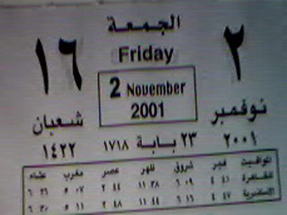
إجراءات التدريس / :  - يقدم المعلم أيام الأسبوع في بطاقات  - يقوم المعلم بعد أيام الأسبوع على الطالب  - يردد الطالب خلف المعلم  - يذكر المعلم للطالب أن عدد أيام الأسبوع 7 أيام  - يوضح المعلم للطالب أن الأسبوع يبدأ بالسبت وينتهي بالجمعة  - يذكر له بعض الأحداث الهامة في الأيام | / / | / / | -
 | تاريخ تحقيق الهدف |  | التعزيز
 | / / |  | مــــادي :  - حلوى  معنوي :  - بطل  - ممتاز  - أحسنت
 |  |  | مــــادي :  - حلوى  معنوي :  - بطل  - ممتاز  - أحسنت | التقييم | ( ) تحقق  ( ) يعاد الهدف بإستراتيجية الهدف  ( ) يعدل الهدف

الملاحظات الفنية .......................................... المشرف المتابع ......................................... مدير المدرسة .....................................

الهدف قصير المدى رقم () المفاهيم المتصلة بالزمن رقم الطالب ( ) المجال التعليمي ( الرياضيات )
تاريخ البد ء / / تاريخ الانتهاء / /

الهدف التدريسي رقم ( )  أن يذكر الطالب عدد أيام الشهر بقدر الإمكان | التاريخ المتوقع لتحقيق الهدف |  | الوسائل | أسئلة التقييم
 | من | إلى | -  -
إجراءات التدريس /  - يقدم المعلم أيام الشهر في بطاقات  - يقوم المعلم بعد أيام الشهر على الطالب  - يردد الطالب خلف المعلم  - يذكر المعلم للطالب أن عدد أيام الشهر 30 يوم  - يوضح المعلم للطالب أن الشهر به 4 أسابيع  - يذكر له بعض الأحداث الهامة في الشهر | / / | / / | -  -
 | تاريخ تحقيق الهدف |  | التعزيز
 | / / |  | مــــادي :  - حلوى  معنوي :  - بطل  - ممتاز  - أحسنت
 |  |  | مــــادي :  - حلوى  معنوي :  - بطل  - ممتاز  - أحسنت | التقييم | () تحقق  () يعاد الهدف بإستراتيجية الهدف  () يعدل الهدف
الهدف التدريسي رقم ()  أن يذكر الطالب عدد أشهر السنة بقدر الإمكان | التاريخ المتوقع لتحقيق الهدف |  | الوسائل | أسئلة التقييم
 | من | إلى | - | محرم / صفر / ربيع أول / ربيع الأخر / جمادى أول / جمادى الأخر / رجب /شعبان/ رمضان /شوال /ذو القعدة / ذو الحجة
إجراءات التدريس / :  - يقدم المعلم أشهر السنة في بطاقات  - يقوم المعلم يذكر أسماء الشهور على الطالب  - يردد الطالب خلف المعلم  - يذكر المعلم للطالب أن عدد شهور السنة 12 شهر  - يوضح المعلم للطالب أن السنة تبدأ بشهر محرم وتنتهي بشهر ذو القعدة  - يذكر له بعض الأحداث الهامة في السنة | / / | / / | -
 | تاريخ تحقيق الهدف |  | التعزيز
 | / / |  | مــــادي :  - حلوى  معنوي :  - بطل  - ممتاز  - أحسنت
 |  |  | مــــادي :  - حلوى  معنوي :  - بطل  - ممتاز  - أحسنت | التقييم | ( ) تحقق  ( ) يعاد الهدف بإستراتيجية الهدف  ( ) يعدل الهدف
الملاحظات الفنية .......................................... المشرف المتابع ......................................... مدير المدرسة .....................................

الهدف قصير المدى رقم () الأعداد من ( 1) وحتى ( 10) رقم الطالب ( ) المجال التعليمي ( الرياضيات )
تاريخ البد ء / / تاريخ الانتهاء / /

الهدف التدريسي رقم ( )    أن يحدد الطالب أشكال الأعداد من ( 1 – 5 ) بقدر الإمكان | التاريخ المتوقع لتحقيق الهدف |  | الوسائل | أسئلة التقييم
 | من | إلى | -  - | 1  2  3  4  5
إجراءات التدريس /  - يقوم المعلم بعرض الأرقام (1-5) في بطاقات  - يقوم بعرض أشياء تشتمل على نفس العدد  - يقوم بربط العدد بالأشكال  1 - 2 - 3 - 4 - 5     | / / | / / | -  -
 | تاريخ تحقيق الهدف |  | التعزيز
 | / / |  | مــــادي :  - حلوى  معنوي :  - بطل  - ممتاز  - أحسنت
 |  |  | مــــادي :  - حلوى  معنوي :  - بطل  - ممتاز  - أحسنت | التقييم | () تحقق  () يعاد الهدف بإستراتيجية الهدف  () يعدل الهدف
الهدف التدريسي رقم ()  أن يعد الطالب الأعداد من ( 1 – 5 ) بالترتيب بقدر الإمكان | التاريخ المتوقع  لتحقيق الهدف |  | الوسائل | أسئلة التقييم
 | من | إلى | - | 5  3  2  1  4
إجراءات التدريس / :  - يقوم المعلم بعرض الأرقام (1-5) في بطاقات  - يقوم بعرض أشياء تشتمل على نفس العدد  - يقوم بربط العدد بالأشكال  1 - 2 - 3 - 4 - 5 | / / | / / | -
 | تاريخ تحقيق الهدف |  | التعزيز
 | / / |  | مــــادي :  - حلوى  معنوي :  - بطل  - ممتاز  - أحسنت
 |  |  | مــــادي :  - حلوى  معنوي :  - بطل  - ممتاز  - أحسنت | التقييم | ( ) تحقق  ( ) يعاد الهدف بإستراتيجية الهدف  ( ) يعدل الهدف
الملاحظات الفنية .......................................... المشرف المتابع ......................................... مدير المدرسة .....................................

الهدف قصير المدى رقم () الأعداد من ( 1) وحتى ( 10) رقم الطالب ( ) المجال التعليمي ( الرياضيات )
تاريخ البد ء / / تاريخ الانتهاء / /

الهدف التدريسي رقم ( )  أن يكتب الطالب الأعداد من ( 1 – 5 ) بقدر الإمكان | التاريخ المتوقع لتحقيق الهدف |  | الوسائل | أسئلة التقييم
 | من | إلى | -  - | 1  3254  3  5  4
إجراءات التدريس /  - يكتب المعلم الأرقام منقطة  - ويطلب من الطالب أن يمر عليها بالقلم  - يكتب المعلم الأرقام باهتة  - يطلب من الطالب أن يضغط عليها بالقلم  - ثم يطلب من الطالب كتابة الأرقام (1- 5 )  5  5  5  3  3  3  2  22  1  1  1  4  4  4 | / / | / / | -  -
 | تاريخ تحقيق الهدف |  | التعزيز
 | / / |  | مــــادي :  - حلوى  معنوي :  - بطل  - ممتاز  - أحسنت
 |  |  | مــــادي :  - حلوى  معنوي :  - بطل  - ممتاز  - أحسنت | التقييم | () تحقق  () يعاد الهدف بإستراتيجية الهدف  () يعدل الهدف

الملاحظات الفنية .......................................... المشرف المتابع ......................................... مدير المدرسة .....................................

الهدف قصير المدى رقم () الأعداد من ( 1) وحتى ( 10) رقم الطالب ( ) المجال التعليمي ( الرياضيات )
تاريخ البد ء / / تاريخ الانتهاء / /

الهدف التدريسي رقم ( )  أن يذكر الطالب عدد أيام الشهر بقدر الإمكان | التاريخ المتوقع لتحقيق الهدف |  | الوسائل | أسئلة التقييم
 | من | إلى | -  -
إجراءات التدريس /  - يقدم المعلم أيام الشهر في بطاقات  - يقوم المعلم بعد أيام الشهر على الطالب  - يردد الطالب خلف المعلم  - يذكر المعلم للطالب أن عدد أيام الشهر 30 يوم  - يوضح المعلم للطالب أن الشهر به 4 أسابيع  - يذكر له بعض الأحداث الهامة في الشهر | / / | / / | -  -
 | تاريخ تحقيق الهدف |  | التعزيز
 | / / |  | مــــادي :  - حلوى  معنوي :  - بطل  - ممتاز  - أحسنت
 |  |  | مــــادي :  - حلوى  معنوي :  - بطل  - ممتاز  - أحسنت | التقييم | () تحقق  () يعاد الهدف بإستراتيجية الهدف  () يعدل الهدف
الهدف التدريسي رقم ()  أن يذكر الطالب عدد أشهر السنة بقدر الإمكان | التاريخ المتوقع لتحقيق الهدف |  | الوسائل | أسئلة التقييم
 | من | إلى | - | محرم / صفر / ربيع أول / ربيع الأخر / جمادى أول / جمادى الأخر / رجب /شعبان/ رمضان /شوال /ذو القعدة / ذو الحجة
إجراءات التدريس / :  - يقدم المعلم أشهر السنة في بطاقات  - يقوم المعلم يذكر أسماء الشهور على الطالب  - يردد الطالب خلف المعلم  - يذكر المعلم للطالب أن عدد شهور السنة 12 شهر  - يوضح المعلم للطالب أن السنة تبدأ بشهر محرم وتنتهي بشهر ذو القعدة  - يذكر له بعض الأحداث الهامة في السنة | / / | / / | -
 | تاريخ تحقيق الهدف |  | التعزيز
 | / / |  | مــــادي :  - حلوى  معنوي :  - بطل  - ممتاز  - أحسنت
 |  |  | مــــادي :  - حلوى  معنوي :  - بطل  - ممتاز  - أحسنت | التقييم | ( ) تحقق  ( ) يعاد الهدف بإستراتيجية الهدف  ( ) يعدل الهدف

